江西师范大学关于瑶湖校区新建幼儿园项目幼儿活动区部分设施询价的通告
根据工作安排，我校须委托具有相应资质的机构对瑶湖校区新建幼儿园项目一楼东北角幼儿活动区部分游乐设施进行采购，现进行市场询价，欢迎具有相应资格条件的机构参与报价。
一、项目基本情况
序号 | 内容 | 参数 | 单位 | 数量 | 样式
1 | 定制不锈钢成品凸型镜面 | 1：直径1200mm，厚20mm，镜面距圆心34°成品不锈钢镜面  2：直径800mm，厚20mm，磨砂及光面对等分成品不锈钢镜面  3：直径30mm，厚20mm，成品不锈钢圆球 | 1 | 各一个 | 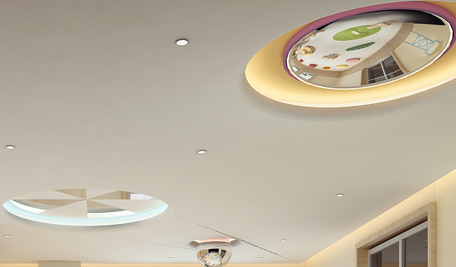
2 | 成品木制304不锈钢滑滑梯 | 1：E0级木制成品底座（3900*600）  2：成品304不锈钢3mm滑滑梯（3800*500） | 1 | 1 | 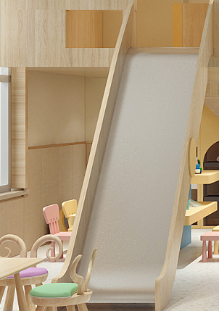
3 | 铁制扶手钢化玻璃栏板 | 3组白色铁制成品玻璃扶手（高度满足游乐设施规范、总长约7米），玻璃为10mm以上安全钢化玻璃 | 1 | 1 | 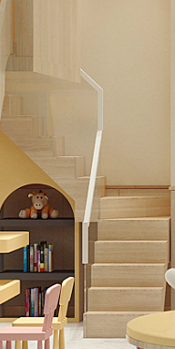
4 | 成品定制玩具（内外双圆看书台） | 1;E0级板材木制造型  2：成品软包座垫  3：书桌内直径为1200mm、高度1200 mm；外径为2400mm，高度450MM异形成品定制 | 1 | 1 | 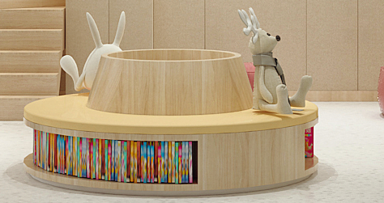
5 | 成品定制玩具（幼儿园室内平衡木 | 1：成品室内拱形平衡木一套（直径1000MM）  2：室内拱形攀梯一套（长1300mm，高800mm)  3：小鳄鱼模型及小汽车模型一套  4：品牌要求在弗莱莎、ONFO、Babycare三个品牌中选择。 | 1 | 1 | 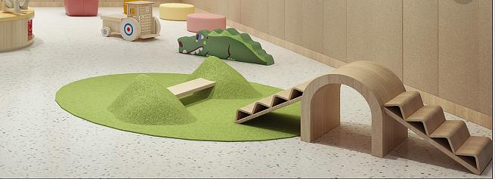
备注 | 报价为包干价，包含材料费，施工费及普通增值税发票费用。
二、相关情况说明
1.本项目所涉及的材料（另主要板材须使用E0级板材）进场时需要提供相关质量证明文件；
2.现场施工必需做好成品保护及文明施工；
3.本项目采用总价包干合同，收到我校的委托任务书后一个月内完成安装任务,经我校验收合格后七个工作日（起算日为我校收到对方完整的付款申请材料）内一次性支付除质保金（质保金为合同价款的3%）以外的全部价款；
4.本项目质保期为2年，质保期过后一次性支付剩余合同尾款；
5.为了各报价人更加详细了解本项目情况，我校统一组织现场踏勘，时间为7月26日上午9：30（过期不候），地点在瑶湖校区新建幼儿园东北门前统一集合。根据我校管理规定，进入我校需提前一天进行报备，报备相关事宜可咨询我处。
三、报名截止时间及材料要求
（一）报名截止时间：2023年7月29日17:00。
（二）材料要求：以快递方式提供以下材料的复印件一份（A4规格、双面印刷装订成册，封面加盖单位公章）。
1．企业法人营业执照副本复印件，复印件应能清晰地反映企业经营范围等情况；
2．税务登记证及组织机构代码复印件（已办理三证合一无需提供）；
3．银行开户许可证复印件；
4．法定代表人身份证复印件；
5．法定代表人授权书原件（报名代表是法定代表人的无需提供）；
6．有关专业技术能力、资质证明材料复印件；
7．报价一览表（分列出单价及总报价，及相关材质说明），并附上彩色打印的安装效果图。
以上材料均需加盖单位公章并装袋密封（盖骑缝章），材料要齐全规范，否则拒绝报名，或报名无效。
- 联系人：项目咨询、入校报备，林老师，13133818885
五、材料邮寄（送达）地址：南昌市东湖区北京西路437号江西师范大学青山湖校区 林老师（收），电话：13133818885，邮编：330022。

江西师范大学基建管理处
2023年7月24日

